МИНОБРНАУКИ РОССИИ

Федеральное государственное бюджетное образовательное учреждение высшего образования

**«САРАТОВСКИЙ НАЦИОНАЛЬНЫЙ ИССЛЕДОВАТЕЛЬСКИЙ ГОСУДАРСТВЕННЫЙ УНИВЕРСИТЕТ ИМЕНИ Н.Г. ЧЕРНЫШЕВСКОГО»**

Кафедра теоретических основ компьютерной безопасности и криптографии

**Цепные дроби и квадратные сравнения**

ОТЧЁТ

ПО ДИСЦИПЛИНЕ

«ТЕОРЕТИКО-ЧИСЛОВЫЕ МЕТОДЫ В КРИПТОГРАФИИ»

студента 5 курса 531 группы

специальности 10.05.01 Компьютерная безопасность

факультета компьютерных наук и информационных технологий

Мызникова Сергея Анатольевича

|  |  |  |
| --- | --- | --- |
| Преподаватель, профессор | __________ | В.А. Молчанов |
|  | подпись, дата |  |

Саратов 2024

**СОДЕРЖАНИЕ**

1 Постановка задачи 3

2 Теоретические сведения 4

2.1 Алгоритм разложения чисел в цепную дробь 4

2.2 Решение Диофантовых уравнений 7

2.3 Решение линейных сравнений 7

2.4 Поиск обратного элемента в кольце вычетов Zm 8

2.5 Символ Лежандра 8

2.6 Символ Якоби 9

2.7 Алгоритм извлечения квадратного корня в кольце вычетов 9

3 Результаты работы 10

3.1 Алгоритмы: описание и временная сложность 10

3.1.1 Алгоритм разложения чисел в цепную дробь 10

3.1.2 Решение диофантовых уравнений 10

3.1.3 Решение линейных сравнений 11

3.1.4 Поиск обратного элемента 11

3.1.5 Символ Лежандра 12

3.1.6 Символ Якоби 12

3.1.7 Алгоритм извлечения квадратного корня в кольце вычетов 13

3.2 Тестирование алгоритмов 14

ЗАКЛЮЧЕНИЕ 18

ПРИЛОЖЕНИЕ А 19

# **1 Постановка задачи**

Цель работы — изучение основных свойств цепных дробей квадратных сравнений.

Порядок выполнения работы:

1. Разобрать алгоритм разложения чисел в цепную дробь и привести их программную реализацию.
2. Рассмотреть алгоритмы приложений цепных дробей и привести их программную реализацию.
3. Разобрать алгоритмы вычисления символов Лежандра и Якоби и привести их программную реализацию.
4. Рассмотреть алгоритмы извлечения квадратного корня в кольце вычетов.

# **2 Теоретические сведения**

## **2.1 Алгоритм разложения чисел в цепную дробь**

С помощью алгоритма Евклида любое рациональное число можно представить в виде специальной конструкции, которая называется цепной дробью.

Рассмотрим рациональное число $r$, представленное в виде несократимой дроби $r$ = $\frac{a_{0}}{a_{1}}$. Так как $НОД$ ($a_{0}$, $a_{1}$) = 1, то результат вычисления этого наибольшего общего делителя по алгоритму Евклида имеет вид:

$$a_{0}=a_{1}q_{1}+ a_{2}, 0≤a_{2}<a_{1},$$

$$a_{1}=a_{2}q_{2}+ a_{3}, 0≤a_{3}<a_{2},$$

………………………………..

$$a_{k-2}=a_{k-1}q_{k-1}+ a_{k}, 0≤a_{k}<a_{k-1},$$

$a_{k-1}=a_{k}q_{k}$, $a_{k}=НОД\left(a_{0}, a_{1}\right)=1$

Эти равенства можно переписать в виде:

$$\frac{a_{0}}{a_{1}}=q_{1}+\frac{a_{2}}{a_{1}}; \frac{a_{1}}{a_{2}}=q_{2}+\frac{a_{3}}{a_{2}}, …, \frac{a_{k-2}}{a_{k-1}}=q_{k-1}+\frac{a_{k}}{a_{k-1}}= q_{k-1}+\frac{1}{q_{k}}$$

Тогда рациональное число $r$ можно представить следующим образом:

$$r= \frac{a_{0}}{a_{1}}=q_{1}+\frac{a_{2}}{a_{1}}= q_{1}+\frac{\frac{1}{a_{1}}}{a_{2}}= q_{1}+\frac{1}{q_{2}+\frac{a_{3}}{a_{2}}}= q_{1}+\frac{1}{q_{2}+\frac{1}{…+\frac{1}{q_{k-1}+\frac{1}{q_{k}}}}}$$

где $q_{1}$– целое число и $q_{2}$, …, $q_{k}$– целые положительные числа.

**Определение.** Выражение вида

$$q_{1}+\frac{1}{q_{2}+\frac{1}{…+\frac{1}{q_{k-1}+\frac{1}{q_{k}}}}}$$

называют цепной (или непрерывной) дробью с неполными частными $q_{1}$, $q_{2}$, …, $q_{k}$ и обозначать символом ($q_{1}$; $q_{2}$, ..., $q_{k}$).

**Определение.** Для цепной дроби $\frac{a_{0}}{a_{1}}$ = ($q_{1}$; $q_{2}$, ..., $q_{k}$) выражения

$$δ_{1}=q_{1}, δ_{2}=q_{1}+\frac{1}{q_{2}} , δ_{3}= q_{1}+\frac{1}{q_{2}+\frac{1}{q_{3}}} , …, δ_{k}=q_{1}+\frac{1}{q_{2}+\frac{1}{…+\frac{1}{q_{k-1}+\frac{1}{q_{k}}}}}$$

называются подходящими дробями конечной цепной дроби ($q_{1}$; $q_{2}$, ..., $q_{k}$) и обозначаются символами $δ_{i}$ = ($q_{1}$; $q_{2}$, ..., $q_{i}$) где $1≤i≤k$.

Аналогично определяются подходящие дроби $δ_{i}$ = ($q_{1}$; $q_{2}$, ..., $q_{i}$) для бесконечной цепной дроби ($q_{1}$; $q_{2}$, ..., $q_{k}, …$).

Каждая подходящая дробь $δ_{i}$ = ($q_{1}$; $q_{2}$, ..., $q_{i}$) является несократимой рациональной дробью $δ_{i}=\frac{P_{i}}{Q_{i}}$ с числителем $P_{i}$ и знаменателем $Q_{i}$, которые вычисляются по следующим рекуррентным формулам:

$$P_{i}=q_{i}P_{i-1}+P_{i-2}, Q_{i}=q_{i}Q_{i-1}+Q_{i-2}$$

с начальными условиями $P_{-1}=0, P_{0}=1, Q_{-1}=1, Q_{0}=0$

Важные свойства подходящих дробей:

1. Числители и знаменатели двух последовательных подходящих дробей удовлетворяют равенству $P_{i}Q_{i-1}- P_{i-1}Q_{i}=(-{1)}^{i}$ для всех $i = 1,…,k$
2. $P_{i}, O_{i}$ взаимно просты
3. $\frac{P_{i}}{Q_{i}}$- $\frac{P_{i-1}}{Q_{i-1}}=\frac{{\left(-1\right)}^{i}}{Q_{i}Q_{i -1}}$
$δ_{2n}> δ_{2n-1}$

$P_{i}Q_{i-2}- P_{i-2}Q_{i}=q_{i}(-{1)}^{i-1}$

4. $\frac{P_{i}}{Q_{i}}$- $\frac{P_{i-1}}{Q_{i-1}}$ = $\frac{q_{i}{\left(-1\right)}^{i-1}}{Q_{i}Q_{i-2}}$
5. $δ_{2n}=\frac{P_{2n}}{Q_{2n}}$– убывающая последовательность
6. $δ_{2n-1}=\frac{P_{2n-1}}{Q_{2n-1}}$– возрастающая последовательность
$$δ_{1}< δ_{3}<…<δ_{2n-1}…≤\frac{a}{b}≤…δ_{2n}….< δ_{4}< δ_{2}$$

7. $\frac{P_{n}}{Q_{n}}=q_{1}+ \sum_{i=1}^{n}{\frac{{\left(-1\right)}^{i}}{Q_{i}Q_{i-1}}}$ сходится по признаку Лейбница
$Q_{n}=q_{n}Q_{n-1}+Q_{n-2}≥Q_{n-1}+Q_{n-2}≥2Q_{n-2}≥2^{\frac{n-2}{2} }$

$\left|a- δ_{i}\right|≤\left|δ_{i}-δ_{i-1}\right|=\frac{1}{Q_{i}Q_{i-1}}$

8. $Если$ все $q_{i}>0, то \lim_{n→ ∞}{δ_{n}=a}$, в частности, любое число $a ∈R_{+}$ представляется цепной дробью.

Вычисление числителей и знаменателей подходящих дробей с учетом

$$P_{i}=q_{i}P_{i-1}+P_{i-2}, Q_{i}=q_{i}Q_{i-1}+Q_{i-2}$$

оформляется в виде следующей таблицы:

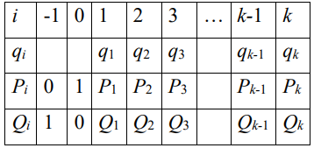

## **2.2 Решение Диофантовых уравнений**

**Определение:** Диофантовыми уравнениями называются алгебраические уравнения с целочисленными коэффициентами, решение которых отыскивается в целых числах.

Например, диофантовым уравнением является уравнение вида

$$ax – by = 1$$

с целыми неотрицательными коэффициентами $a, b$.

Предположим, что $\frac{P_{k}}{Q_{k}}$– последняя подходящая дробь в представлении непрерывной дробью рационального числа $\frac{a}{b}$, где НОД(a, b) = 1. Тогда $a= P_{k}$, $b= Q_{k}$. Перепишем уравнение $P_{k}Q_{k-1}-P_{k-1}Q_{k}= {(-1)}^{k-1}$ для соседних подходящих дробей: $a{(-1)}^{k-1}Q_{k-1}-b{\left(-1\right)}^{k-1}P_{k-1}=1$. Получаем одно решение диофантового уравнения $ax-by=1$: $x_{0}= {(-1)}^{k-1}Q_{k-1}$, $y_{0}={(-1)}^{k-1}P_{k-1}$.

Остальные имеют вид:

$$x= {(-1)}^{k-1}Q_{k-1}+b$$

$$y={(-1)}^{k-1}P_{k-1}+a$$

В общем случае диофантово уравнение разрешимо, если число c делится на НОД(a, b):

$$x= {(-1)}^{k-1}\frac{c}{НОД(a, b)}Q_{k-1}+b$$

$$y={(-1)}^{k-1}\frac{c}{НОД(a, b)}P_{k-1}+a$$

## **2.3 Решение линейных сравнений**

Аналогично диофантовым уравнениям решаются уравнения первой степени вида: $ax ≡ b(mod m)$. Для решения нужно взять обе части диофантового уравнения в виде: $ax-my=b$ по модулю m. Это сравнение будет разрешимо тогда, когда b делится на НОД(a, m). Решение будет иметь вид:

$$x= {(-1)}^{k-1}\frac{b}{НОД(a, m)}Q_{k-1} (mod m)$$

## **2.4 Поиск обратного элемента в кольце вычетов Zm**

Обратным к числу *a* по модулю *m* называется такое число *b*, что: ab $≡$ 1 (mod m), и его нередко обозначают как $a^{-1}$.

Понятно, что для нуля обратного элемента не существует никогда; для остальных же элементов обратный может как существовать, так и нет. Утверждается, что обратный существует только для тех элементов, которые взаимно просты с модулем *m*.

Для решения задачи по поиску обратного элемента в кольце необходимо решить следующее линейное сравнение: ab $≡$ 1 (mod m). Для этого можно воспользоваться диофантовыми уравнениями и получить выражение следующего вида: ax + my = 1.

## **2.5 Символ Лежандра**

Число *a* ∈ Z*p* называется квадратичным вычетом по модулю *p*, если

(∃*x* ∈ Z) $x^{2}≡a \left(mod p\right)$.

В противном случае число *a* называется квадратичным невычетом по модулю *p*.

Для нечетного простого числа $p$ символом Лежандра числа *a* ∈ Z называется выражение:

* + - 1. =
      2. для любого $с∈Z$, НОД(c, p) = 1
      3. $\left( \frac{a}{p} \right)= a^{\frac{p-1}{2}} \left(mod p\right)$ для НОД(a, p) = 1
 $\left( \frac{ab}{p} \right)= \left( \frac{a}{p} \right)\left( \frac{b}{p} \right)$

 $\left( \frac{1}{p} \right)=1, \left( \frac{-1}{p} \right)={\left(-1\right)}^{\frac{p-1}{2}}= \left\{\begin{aligned}1, если p≡1 (mod 8) \\ -1, если p≡3 (mod 8)\end{aligned}\right.$

 $\left( \frac{2}{p} \right)={\left(-1\right)}^{\frac{p^{2}-1}{8}}= \left\{\begin{aligned}1, если p≡ ±1 (mod 8) \\ -1, если p≡ ±3 (mod 8)\end{aligned}\right.$

   4. Квадратичный закон взаимности Гаусса

$$\left( \frac{p}{q} \right)=\left( \frac{q}{p} \right){\left(-1\right)}^{\frac{\left(p-1\right)}{2}\frac{q-1}{2}}$$

Для любых нечетных простых чисел $p, q.$

## **2.6 Символ Якоби**

**Определение.** Пусть натуральное число $n= p_{1}^{α_{1}}∙…{∙p}_{k}^{α_{k}}$

Символом Якоби числа $a∈Z$ называется выражение:

$$\left( \frac{a}{n} \right)={\left( \frac{a}{p_{1}} \right)}^{α_{1}}∙…∙{\left( \frac{a}{p_{k}} \right)}^{α_{k}}$$

Символ Якоби для простого числа n совпадает с символом Лежандра и удовлетворяет почти всем свойствам символа Лежандра (хотя в общем случае символ Якоби не связан с квадратичными вычетами).

Символ Якоби позволяет упростить вычисление символа Лежандра (без разложения числа $a$ на множители).

## **2.7 Алгоритм извлечения квадратного корня в кольце вычетов**

Для решения сравнения $x^{2}=n mod p$, где $n$– квадратичный вычет, $p$– нечетное простое число можно использовать вероятностный алгоритм извлечения квадратного корня в поле Zp с арифметикой только этого поля. Вероятность успеха $P_{i}= \frac{1}{2}$.

# **3 Результаты работы**

## **3.1 Алгоритмы: описание и временная сложность**

### **3.1.1 Алгоритм разложения чисел в цепную дробь**

Вход: два целых числа a, b.

Выход: таблица разложения подходящих дробей

Шаг 1: положить в массив P числа 0 и 1

Шаг 2: положить в массив Q числа 1 и 0

Шаг 3: пока b не равно 0 выполнить следующее

Шаг 3.1: положить c = целая часть от a / b

Шаг 3.2: добавить c в массив

Шаг 3.3: по формуле $P_{i}= q_{i}P_{i-1}+P_{i-2}$ вычислить новый элемент и добавить в массив P

Шаг 3.4: по формуле $Q_{i}= q_{i}Q_{i-1}{+Q}_{i-2}$ вычислить новый элемент и добавить в массив Q

Шаг 3.5: присвоить a целую часть от a / b, а b присвоить остаток и вернуться к шагу 1

Шаг 2: вывести массив с разложением, P, Q

**Временная сложность алгоритма**. O(L(a)*L(b))

### **3.1.2 Решение диофантовых уравнений**

Вход: три целых числа a, b, c.

Выход: коэффициенты x, y

Шаг 1: найти НОД(a, b)

Шаг 2: если c делится на НОД, то продолжить

Шаг 3: вычислить разложение числа в цепную дробь a / b

Шаг 4: вычислить x в соответствии с формулой

$$x= {(-1)}^{k-1}\frac{c}{НОД(a, b)}Q_{k-1}+b$$

Шаг 5: вычислить y в соответствии с формулой

$$y={(-1)}^{k-1}\frac{c}{НОД(a, b)}P_{k-1}+a$$

Шаг 6: вывести x, y

**Временная сложность алгоритма.** O(2*L(a)*L(b) + 2*L(c)*L($НОД(a, b)$) *L($P_{k-1})*{L(Q}_{k-1})$)

### **3.1.3 Решение линейных сравнений**

Вход: три целых числа a, b, m.

Выход: коэффициент x

Шаг 1: найти НОД(a, b)

Шаг 2: если c делится на НОД, то продолжить

Шаг 3: вычислить разложение числа в цепную дробь a / b

Шаг 4: вычислить x в соответствии с формулой

$$x= {(-1)}^{k-1}\frac{b}{НОД(a, m)}Q_{k-1} (mod m)$$

Шаг 5: вернуть x

**Временная сложность алгоритма**. O(2*L(a)*L(b) + L(b)*L($НОД(a,m)$) ${L(Q}_{k-1})$*)

### **3.1.4 Поиск обратного элемента**

Вход: два целых числа a, m

Выход: обратный элемент

Шаг 1: найти НОД(a, 1)

Шаг 2: если c делится на НОД, то продолжить

Шаг 3: вычислить разложение числа в цепную дробь a / 1

Шаг 4: вычислить x в соответствии с формулой

$$x= {(-1)}^{k-1}\frac{1}{НОД(a, m)}Q_{k-1} (mod m)$$

Шаг 5: вернуть x

**Временная сложность алгоритма**. O(2*L(a) + L($НОД(a,m)$) ${L(Q}_{k-1})$*)

### **3.1.5 Символ Лежандра**

Вход: $a ∈Z, p-нечетное простое$

Выход: 1 или -1 или 0

Шаг 1: если a < 0, то по свойству 4 выделить множитель $(\frac{-1}{p})$

Шаг 2: заменяем a на остаток от деления на p

Шаг 3: представляем a = $p_{1}^{α_{1}}∙…{∙p}_{k}^{α_{k}}$ и при этом опускаем множители с четными степенями, а у множителей с нечетными убираем степени и вычисляем $(\frac{p_{i}}{p})$

Шаг 4: если pi = 2, то вычисляем по свойству 6 ${\left( \frac{2}{p} \right)=\left(-1\right)}^{\frac{p^{2}-1}{8}}$

Шаг 5: к остальным символам $(\frac{p_{i}}{p})$ применяем квадратичный закон взаимности Гаусса.

**Временная сложность алгоритма**. O(log2p +

### **3.1.6 Символ Якоби**

Вход: $a ∈Z, p$

Выход: 1 или -1 или 0

Шаг 1: заменить $a$ на такое $b$, что $a=b \left(mod p\right)$ и $\left|b\right|<\frac{p}{2}$

Шаг 2: если $b<0$, то по свойству 2 рассмотренном при описании символа Лежандра выделяем множитель $\left( \frac{-1}{p} \right)$

Шаг 3: если b – четное, то представляем $b=2^{t}a_{1}$ и при нечетном $t$ вычисляем $\left( \frac{2}{p} \right)={\left(-1\right)}^{\frac{p^{2}-1}{8}}$

Шаг 4: к символу $\left( \frac{a_{1}}{p} \right)$ применяется квадратичный закон взаимности Гаусса

**Временная сложность алгоритма.** O(log2p)

### **3.1.7 Алгоритм извлечения квадратного корня в кольце вычетов**

Вход: $a ∈Z$, нечетное простое p

Выход: квадратный корень

Шаг 1: вычисляем разложение p – 1 = 2mq

Шаг 2: случайным образом выбрать b такое, что $\left( \frac{b}{p} \right)= -1$

Шаг 3: вычислить последовательность $a_{1}, …, a_{n}$ элементов поля Zp и последовательность $k_{1}, …, k_{n}$ по правилу:

1.

2. – наименьшее k $≥$ 0, при котором $a_{i}^{2^{k}q}≡1(mod p)$

Выполнение шага 2 заканчивается в тот момент, когда выполняется равенство $k_{n}=0$.

Шаг 3: вычислить последовательность $r_{n}, …, r_{1}$ по правилу:

$r_{n}= a_{n}^{\frac{q+1}{2}}(mod p)$, $r_{i}=r_{i+1}{\left(b^{2^{m-k_{i}-1}}\right)}^{-1}(mod p)$, i > 0

Шаг 4: положить $x_{0}= r_{1}$- искомое решение

**Временная сложность алгоритма.** O(log4p)

## **3.2 Тестирование алгоритмов**

Разложение чисел в цепную дробь

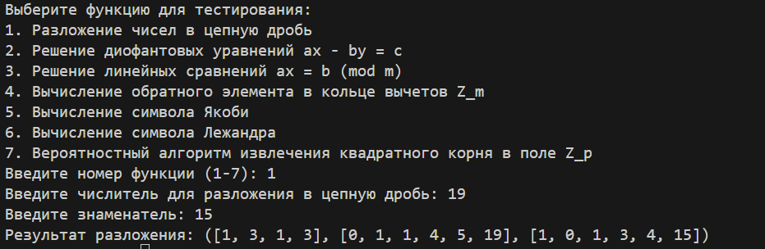

Рисунок 1. Тестирование разложения числа в цепную дробь

Решение диофантовых уравнений

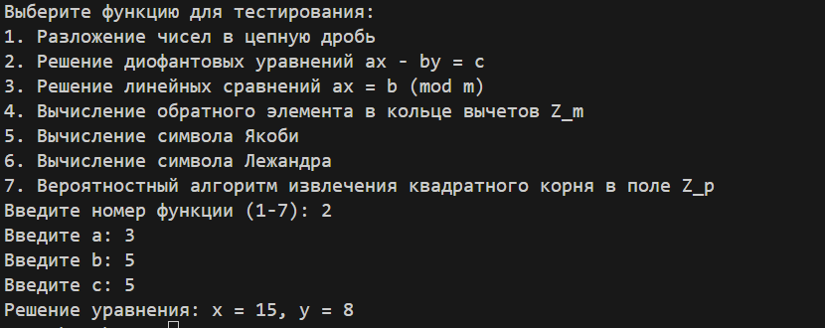

Рисунок 2. Тестирование алгоритма решения диофантовых уравнений

Решение линейных сравнений

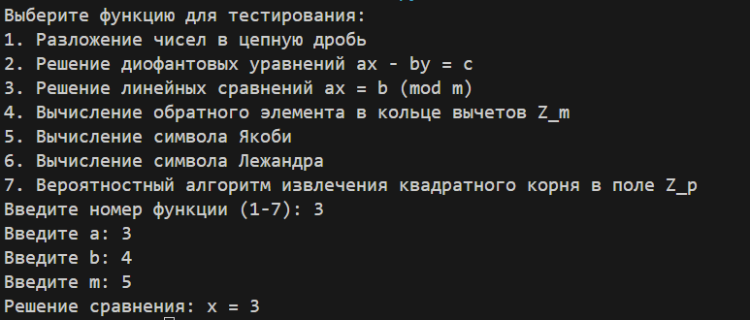

Рисунок 3. Тестирование алгоритма решения линейных сравнений

Вычисление обратного элемента в кольце вычетов

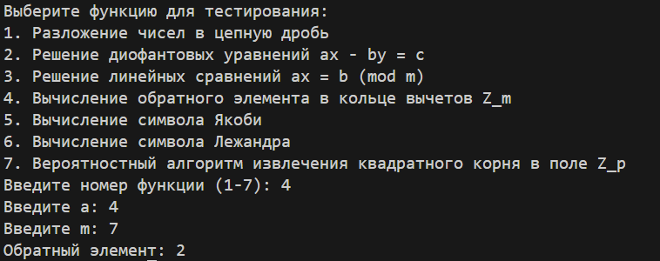

Рисунок 4. Тестирование алгоритма вычисления обратного элемента в кольце вычетов

Вычисление символа Якоби

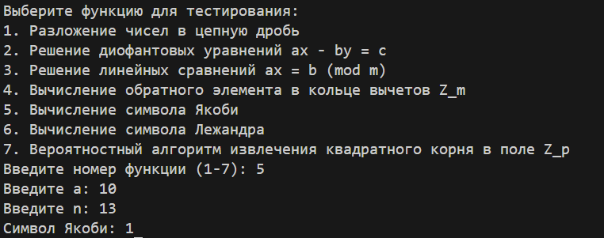

Рисунок 5. Тестирование алгоритма вычисления символа Якоби

Вычисления символа Лежандра

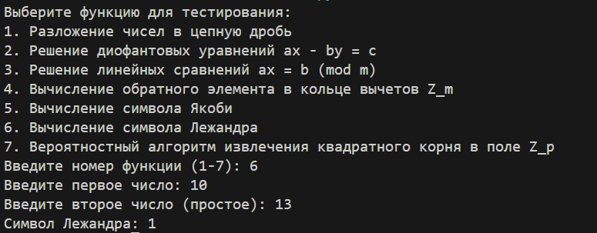

Рисунок 6. Тестирование алгоритма вычисления символа Лежандра

Вероятностный алгоритм извлечения квадратного корня в поле

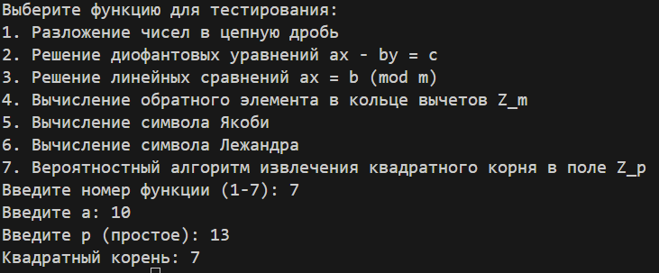

Рисунок 7. Тестирование алгоритма извлечения квадратного корня в поле

# **ЗАКЛЮЧЕНИЕ**

В ходе работы били рассмотрены алгоритм разложения чисел в цепную дробь, приложения к алгоритму разложения чисел в цепную дробь, а именно, решение диофантовых уравнений, решение линейных сравнений и поиск обратного элемента в кольце вычетов. Также были рассмотрены алгоритмы вычисления символов Лежандра и Якоби и вероятностный алгоритм извлечения квадратного корня в поле.

Для проверки работоспособности этих алгоритмов была реализована программа на языке Python. Программы были протестированы и была подтверждена правильность их работы. Также была произведена оценка временной сложности алгоритмов.

# **ПРИЛОЖЕНИЕ А**

**Программа с реализованными алгоритмами**

import random

import sympy

# Разложение чисел в цепную дробь

def continued_fraction(numerator, denominator):

    result = []

    P = [0, 1]

    Q = [1, 0]

    i = 2

    while denominator != 0:

        integer_part = numerator // denominator

        result.append(integer_part)

        P.append(result[i - 2] * P[i - 1] + P[i - 2])

        Q.append(result[i - 2] * Q[i - 1] + Q[i - 2])

        remainder = numerator % denominator

        numerator, denominator = denominator, remainder

        i += 1

    return result, P, Q

def normal_Euclid(a, b):

    while a !=0 and b != 0:

        if a > b:

            a = a % b

        else:

            b = b % a

    return a + b

# Решение диофантовых уравнений ax - by = c

def linear_diofant(a, b, c):

    nod = normal_Euclid(a, b)

    if c % nod != 0:

        return (0, 0)

    else:

        res, P, Q = continued_fraction(a, b)

        x = pow(-1, len(res) - 2) * c / nod * Q[-2] + b

        y = pow(-1, len(res) - 2) * c / nod * P[-2] + a

        return (int(x), int(y))

# Решение линейных сравнений ax = b (mod m)

def compare(a, b, m):

    nod = normal_Euclid(a, m)

    if b % nod != 0:

        return 0

    else:

        res, P, Q = continued_fraction(a, m)

        x = pow(-1, len(res) - 2) * b / nod * Q[-2]

        return int(x % m)

# Вычисление обратного элемента в кольце вычетов Zm

def reverse(a, m):

    return compare(a, 1, m)

# Вычисление символа Якоби

def jacobi_symbol(a, n):

    if n <= 0 or n % 2 == 0:

        return 0

    result = 1

    while a != 0:

        while a % 2 == 0:

            a //= 2

            if n % 8 in [3, 5]:

                result = -result

        a, n = n, a

        if a % 4 == 3 and n % 4 == 3:

            result = -result

        a %= n

    return result if n == 1 else 0

def factorization_number(num):

    n = num

    i = 2

    result = []

    while i * i <= n:

        while n % i == 0:

            result.append(i)

            n //= i

        i += 1

    if n > 1:

        result.append(n)

    return result

# Вычисление символа Лежандра

def legendre_symbol(first, second):

    a = first

    factors = factorization_number(second)

    if len(factors) == 1:

        p = second

    else:

        return None

    numerators = []

    result = 1

    if a < 0:

        numerators.append(-1)

        a = abs(a)

    a %= p

    arr = factorization_number(a)

    count_dict = {}

    for num in arr:

        if num in count_dict:

            count_dict[num] += 1

        else:

            count_dict[num] = 1

    for key, count in count_dict.items():

        if count % 2 == 1:

            numerators.append(key)

    for elem in numerators:

        if elem == -1:

            result *= int(pow(-1, (p - 1) // 2))

            continue

        if elem == 2:

            result *= int(pow(-1, (p * p - 1) // 8))

        else:

            result *= legendre_symbol(p, elem) * int(pow(-1, ((p - 1) // 2) * ((elem - 1) // 2)))

    return result

# Вероятностный алгоритм извлечения квадратного корня в поле Zp с арифметикой только этого поля.

def sq(a, p):

    if not sympy.isprime(p):

        return None

    if legendre_symbol(a, p) != 1:

        return None

    q = p - 1

    m = 0

    while q % 2 == 0:

        q //= 2

        m += 1

    while True:

        b = random.randint(0, p - 1)

        if legendre_symbol(b, p) == -1:

            break

    buff = [a]

    k_buff = []

    while int(pow(buff[-1], q, p)) != 1:

        for k in range(p):

            if int(pow(buff[-1], int(pow(2, k, p)) * q, p)) == 1:

                k_buff.append(k)

                buff.append(buff[-1] * int(pow(b, int(pow(2, m - k_buff[-1], p)), p)) % p)

                break

    k_buff.append(0)

    buff.append(buff[-1] * int(pow(b, int(pow(2, m - k_buff[-1], p)), p)) % p)

    r = int(pow(buff[-1], (q + 1) // 2, p))

    for i in range(len(k_buff) - 1, -1, -1):

        l = reverse(int(pow(b, int(pow(2, m - k_buff[i] - 1, p)), p)), p)

        r = (r * l) % p

    return r

def test_function_choice(choice):

    if choice == 1:

        numerator = int(input("Введите числитель для разложения в цепную дробь: "))

        denominator = int(input("Введите знаменатель: "))

        result = continued_fraction(numerator, denominator)

        print(f"Результат разложения: {result}")

    elif choice == 2:

        a = int(input("Введите a: "))

        b = int(input("Введите b: "))

        c = int(input("Введите c: "))

        result = linear_diofant(a, b, c)

        if result == (0, 0):

            print("Числа не подходят, уравнение не разрешимо.")

        else:

            print(f"Решение уравнения: x = {result[0]}, y = {result[1]}")

    elif choice == 3:

        a = int(input("Введите a: "))

        b = int(input("Введите b: "))

        m = int(input("Введите m: "))

        result = compare(a, b, m)

        if result == 0:

            print("Уравнение не разрешимо.")

        else:

            print(f"Решение сравнения: x = {result}")

    elif choice == 4:

        a = int(input("Введите a: "))

        m = int(input("Введите m: "))

        result = reverse(a, m)

        if result is None:

            print("Уравнение не разрешимо.")

        else:

            print(f"Обратный элемент: {result}")

    elif choice == 5:

        a = int(input("Введите a: "))

        n = int(input("Введите n: "))

        result = jacobi_symbol(a, n)

        print(f"Символ Якоби: {result}")

    elif choice == 6:

        first = int(input("Введите первое число: "))

        second = int(input("Введите второе число (простое): "))

        result = legendre_symbol(first, second)

        if result is None:

            print(f"Второе число должно быть простым")

        else:

            print(f"Символ Лежандра: {result}")

    elif choice == 7:

        a = int(input("Введите a: "))

        p = int(input("Введите p (простое): "))

        result = sq(a, p)

        if result is None:

            print("Числа не подходят.")

        else:

            print(f"Квадратный корень: {result}")

def main():

    print("Выберите функцию для тестирования:")

    print("1. Разложение чисел в цепную дробь")

    print("2. Решение диофантовых уравнений ax - by = c")

    print("3. Решение линейных сравнений ax = b (mod m)")

    print("4. Вычисление обратного элемента в кольце вычетов Z_m")

    print("5. Вычисление символа Якоби")

    print("6. Вычисление символа Лежандра")

    print("7. Вероятностный алгоритм извлечения квадратного корня в поле Z_p")

    choice = int(input("Введите номер функции (1-7): "))

    if 1 <= choice <= 7:

        test_function_choice(choice)

    else:

        print("Неверный выбор. Пожалуйста, введите число от 1 до 7.")

if __name__ == "__main__":

    main()